附件2
“智慧人社”网络端企业养老退休人员
遗属待遇申领操作指南

一、扫描下方APP二维码下载“智慧人社”APP（或直接通过手机应用市场下载）或扫描下方公众号二维码关注“智慧人社”微信公众号，注册遗属本人用户账号并登录。

二、点击“城镇职工养老保险”下“遗属待遇申领”
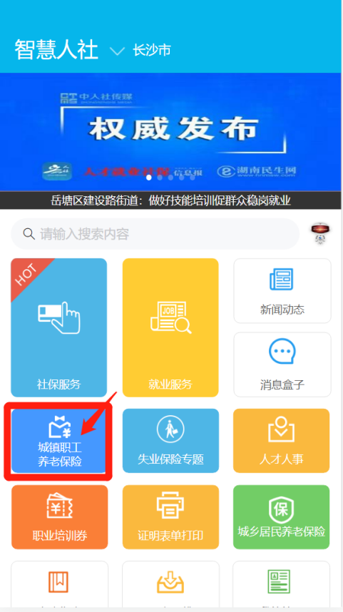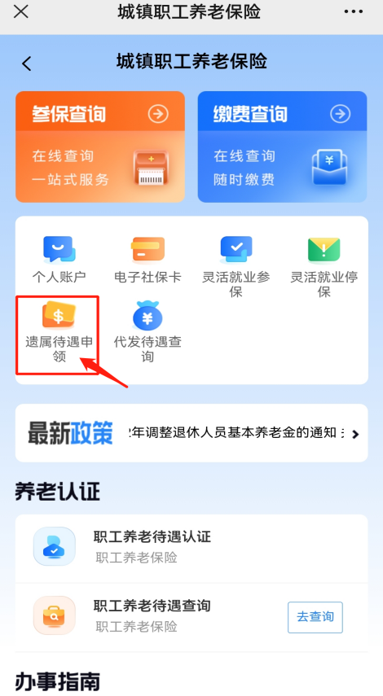

三、操作“遗属待遇申领”
1.进入遗属待遇申领页面后，填写逝者姓名、证件号码、死亡时间等申领信息，浏览承诺书并同意承诺签名，最后上传有死亡时间的死亡证明，点击提交申领即申领完毕。
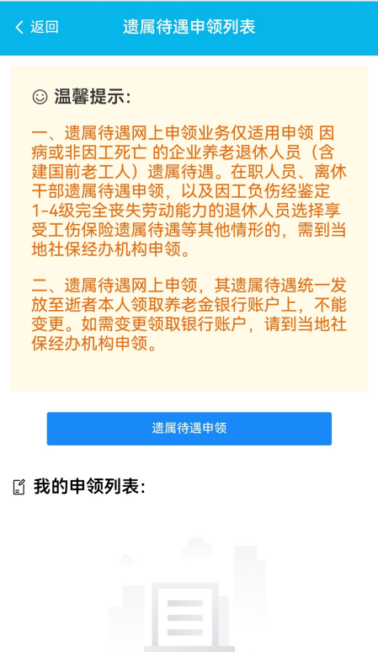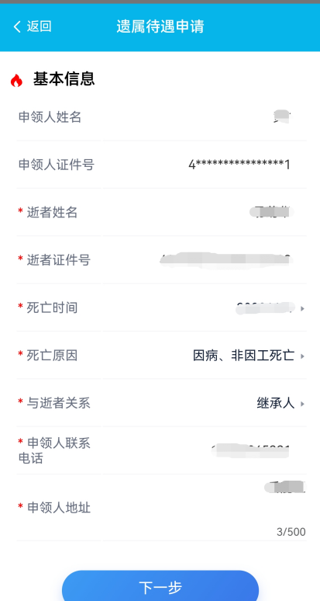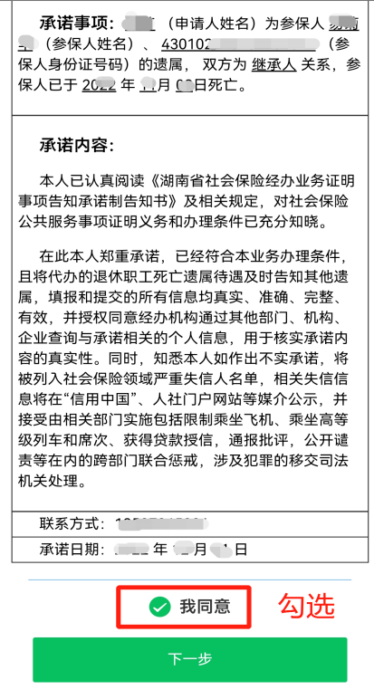
3
2
1

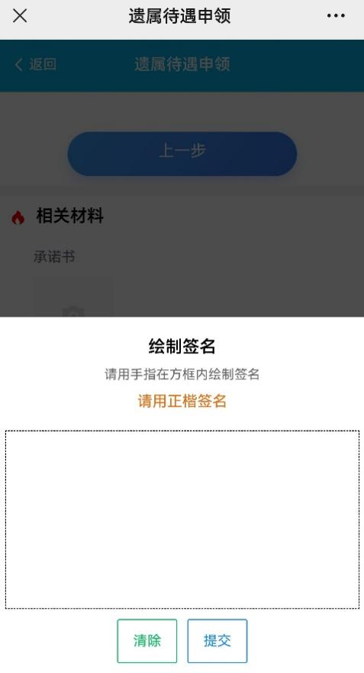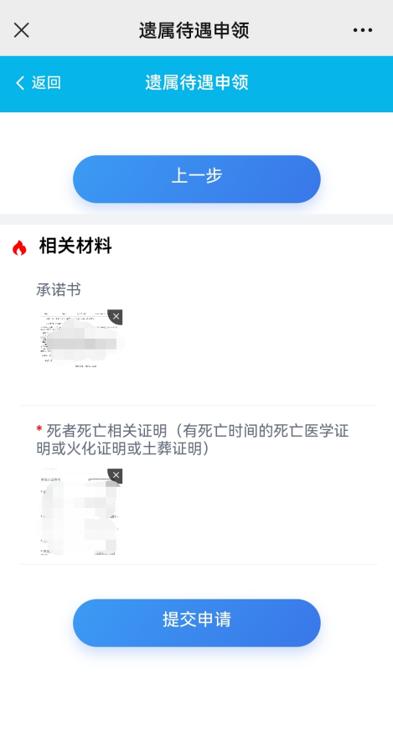
5
4

2.社保机构受理审核后，遗属可在遗属待遇申领页面查看办理进度和遗属待遇核定表单。审核通过的，社保机构在遗属待遇申领次月25日前拨付至逝者本人领取养老金银行账户;审核不通过的退回至网络端。

